[超过4处重复即将撤稿，陆军军医大学第三附属医院肿瘤中心王斌论文被重点关注](https://mp.weixin.qq.com/s?__biz=MzkyODUyMDc5MQ==&mid=2247500904&idx=2&sn=b7995c7c4f7b7109b047e816131f67e3)

[天眼学术](javascript:void(0);)2025-04-10 00:05:37湖南

《Oncotarget 》2015 Nov 10;6(35):37852-70.

doi: 10.18632/oncotarget.5635.

#1***Lirceolus pilus***于2025年4月发表评论

比预期的要相似得多。ImageTwin检测到的相似性。

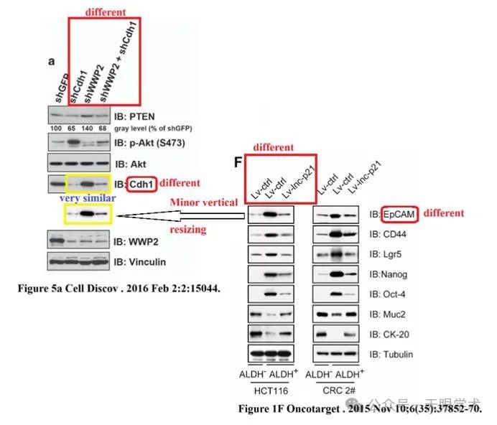

#2***Lirceolus pilus***于2025年4月发表评论

比预期的要相似得多。ImageTwin检测到的相似性。

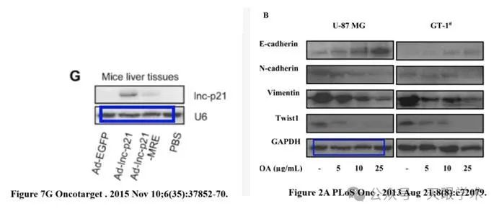

#3***Lirceolus pilus***于2025年4月发表评论

比预期的要相似得多。ImageTwin检测到的相似性。

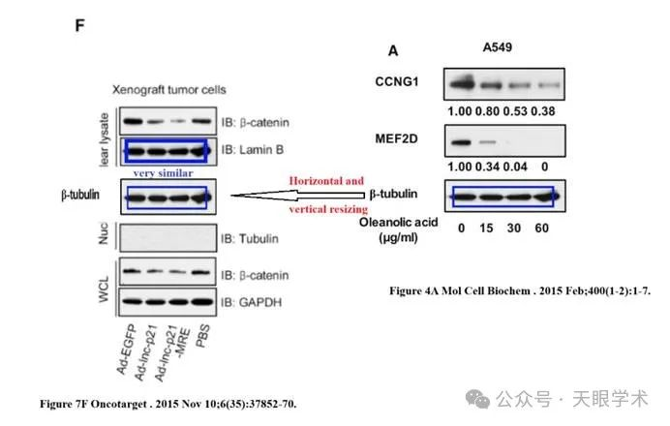

#4***Lirceolus pilus***于2025年4月发表评论

比预期的要相似得多。ImageTwin检测到的相似性。

请参阅：

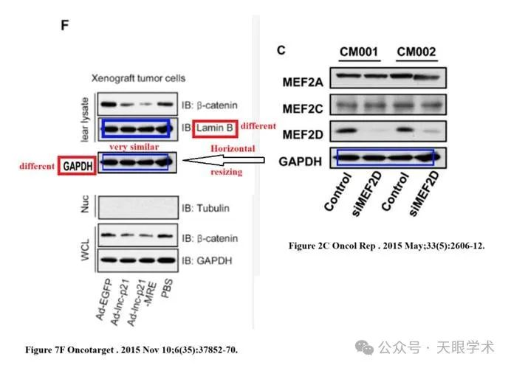

#5***Lirceolus pilus***于2025年4月发表评论

比预期的要相似得多。ImageTwin检测到的相似性。

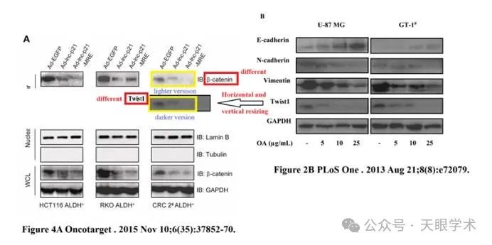

衔接：

https://pubmed.ncbi.nlm.nih.gov/26497997/

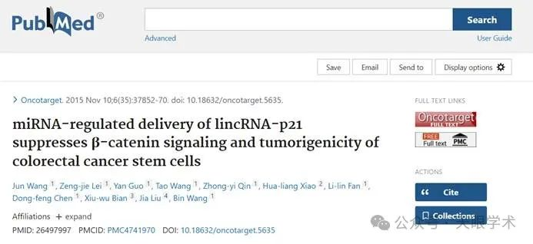

作者简介：

王斌，重庆大坪医院，消化内科，主治医师，医学博士。现任陆军军医大学(第三军医大学)第三附属医院(大坪医院&野战外科研究所)肿瘤中心主治医师。公开以第一作者发表SCI1篇，中文核心期刊3篇，主持国家自然青年基金1项，工作期间荣获多面锦旗。西部放疗协会会员，CSCO会员，中国癌症姑息治疗委员会会员。擅长功能性胃肠病、慢性肝病、急慢性胰腺炎、消化道出血和炎症性肠病等消化系统常见疾病的综合诊治，对胃癌、肝癌和结直肠癌等消化道恶性肿瘤具有一定造诣。

评论衔接：

https://pubpeer.com/publications/7E8DC1F03D2ADED0AF2C4DA8A8ECC3#0

免责声明：

本报道中的信息均来源于学术网站及已公开资料，我们对其准确性及完整性不做任何保证。如果有任何纰漏或不实之处，请通过QQ 642007239与我们联系。